如何使用BTSnowball_Users
本文档用以叙述安装了BTSnowball_Users官方版（或执行了BTSnowball_Users其它版的也可参考）用户如何顺利的使用BTSnowball_Users。
- 首先服务者先在自己的网站、应用或其它服务安装BTSnowball_Users并完成BTSnowball_Users启动按钮的部署。将它放在用户登陆的明显位置，请使用/icon/文件夹下的统一图片做按钮，这样方便用户第一眼就能识别到如何在您的网站上使用BTSnowball_Users。这些按钮请链接至http://您的访问地址/btsuser/ilogin.php

- 用户在将要登陆的网站点击按钮，进入登陆界面。我们将用户输出网站运行DISCUZ!X3.2作为示例，将要登陆的网站运行PHPWIND9.0.1作为示例。
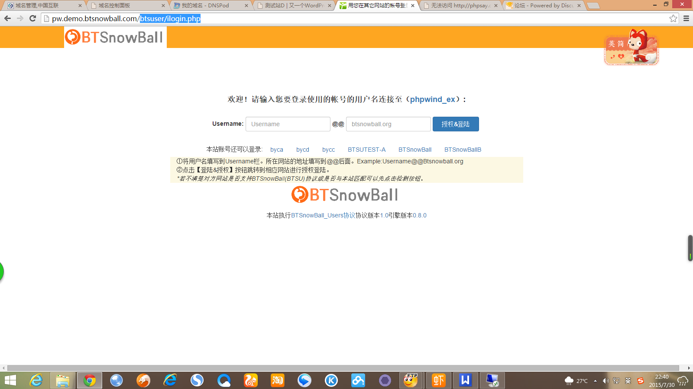

- 输入在DISCUZ!X3.2上的用户名，并在@@后面输入这个DISCUZ!X3.2的域名，组成一个BTSnowBallUsername格式的用户名。Example:csa@@discuz.demo.btsnowball.org.点击授权&登陆按钮。
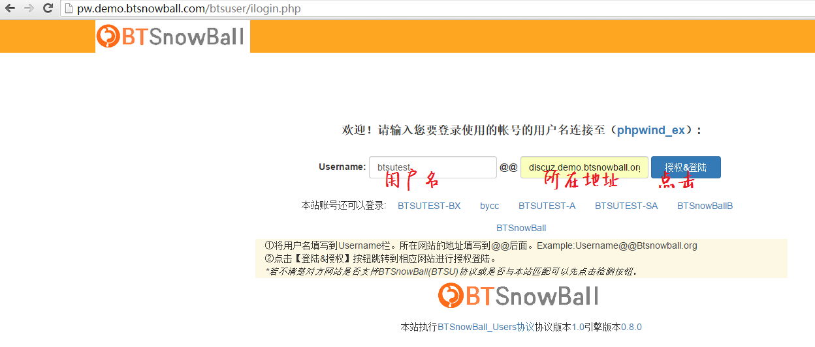
- 双方服务器通信后浏览器将自动跳转至用户名所在的地址，此时用户名已经锁定了，用户需要核实信息和权限然后输入密码并计算验证计算。后点击授权&登陆。
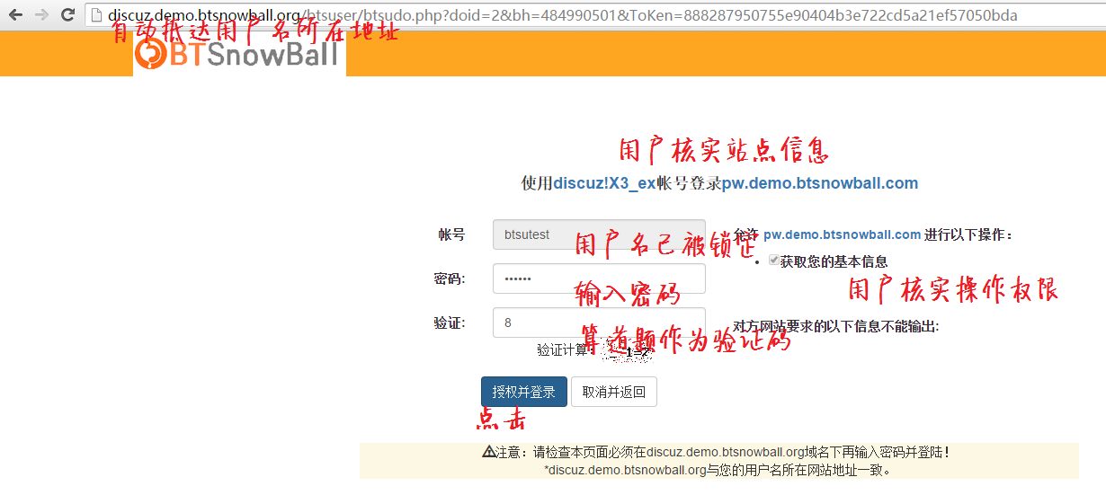
- 顺利登入PHPWIND测试站。
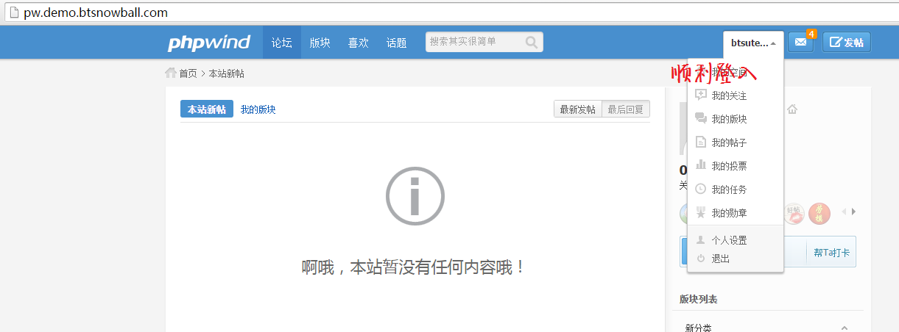
六、LoginAdmin.php是后台入口 LoginMe.php是用户后台入口
七、我们目前预置了
UCenter/UCenter_DISCUZ!X/Windid/Windid_phpwind9.0.1/Wordpress/Phpsay（最后这个教学性大于实用性）的BTSUHand接合程序，已经可以吻合互联网上很多的成套系统，它能和任何程序进行整合。欢迎大家开发更多的BTSUHand程序并分享给大家使用，BTSnowball是一个社区开源程序。Alpha版本期间USERHUB辅助服务是不开放的。
Alpha版是一个程序的早期开发版，出现一些问题和不足之处在所难免，请您谅解，如有任何问题出现请到社区与我们进行反应。Www.Btsnowball.Org

